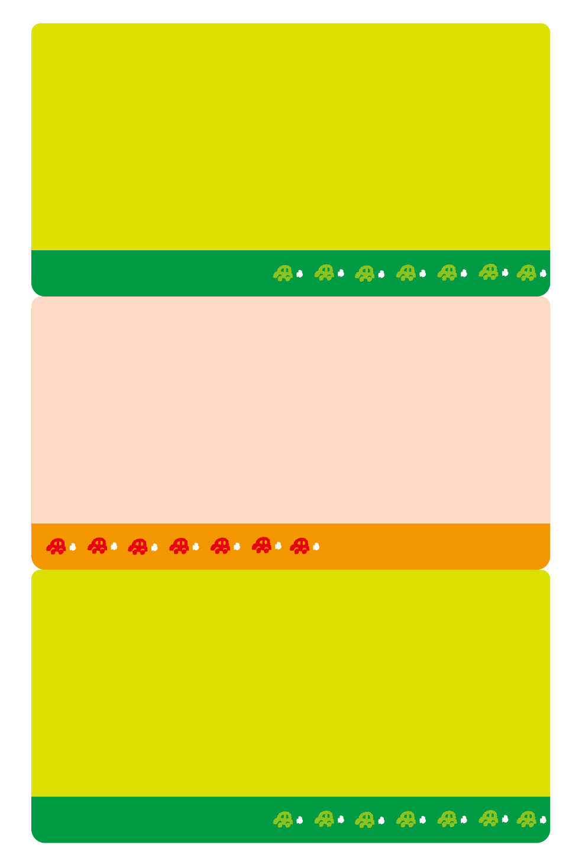

**写真なども**

**はいるよ**

**なまえを**

**いれてね**

**写真なども**

**はいるよ**

**なまえを**

**いれてね**

**写真なども**

**はいるよ**

**なまえを**

**いれてね**